临泉县姜寨镇高城村村级小康工程大事记

2018年建成高城村党群服务中心

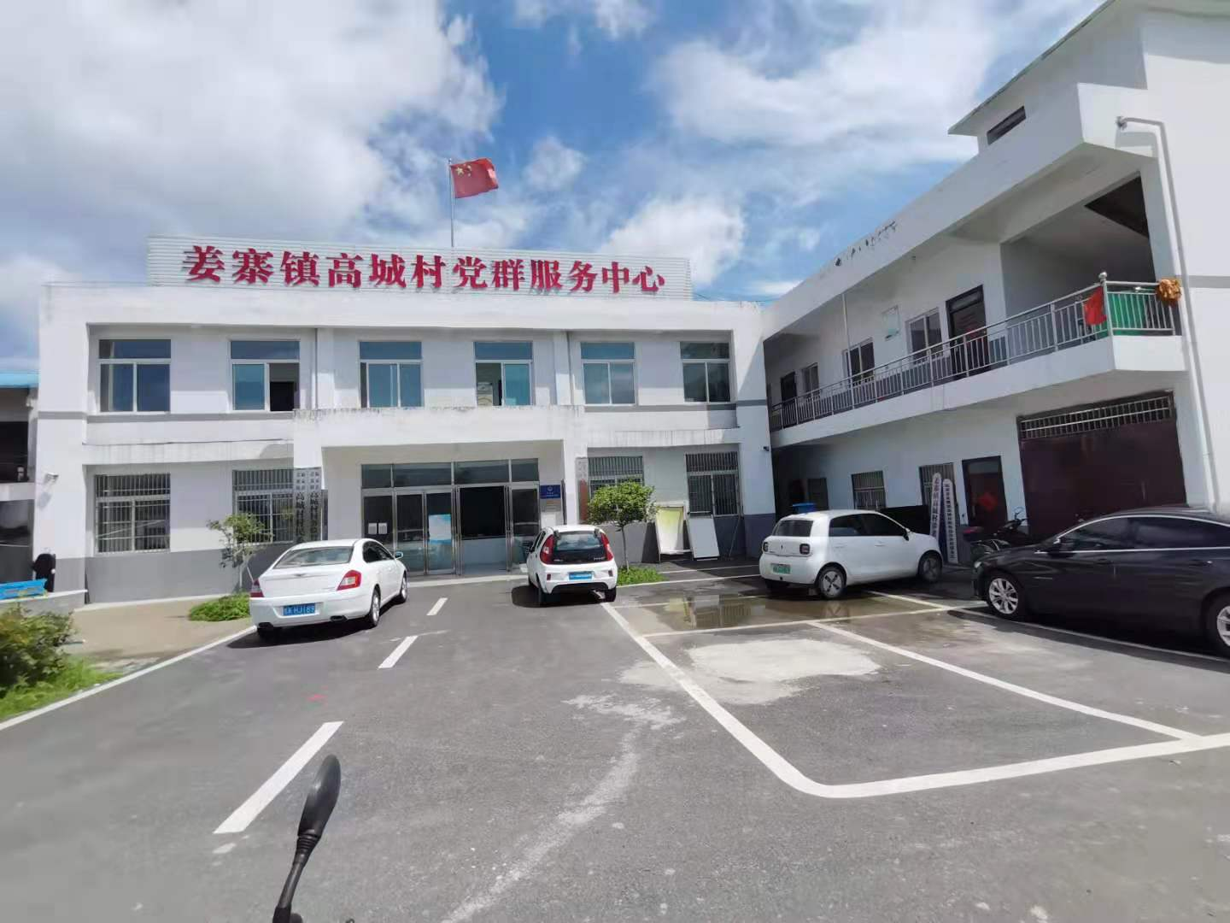

2017年建成了高城村幼儿园

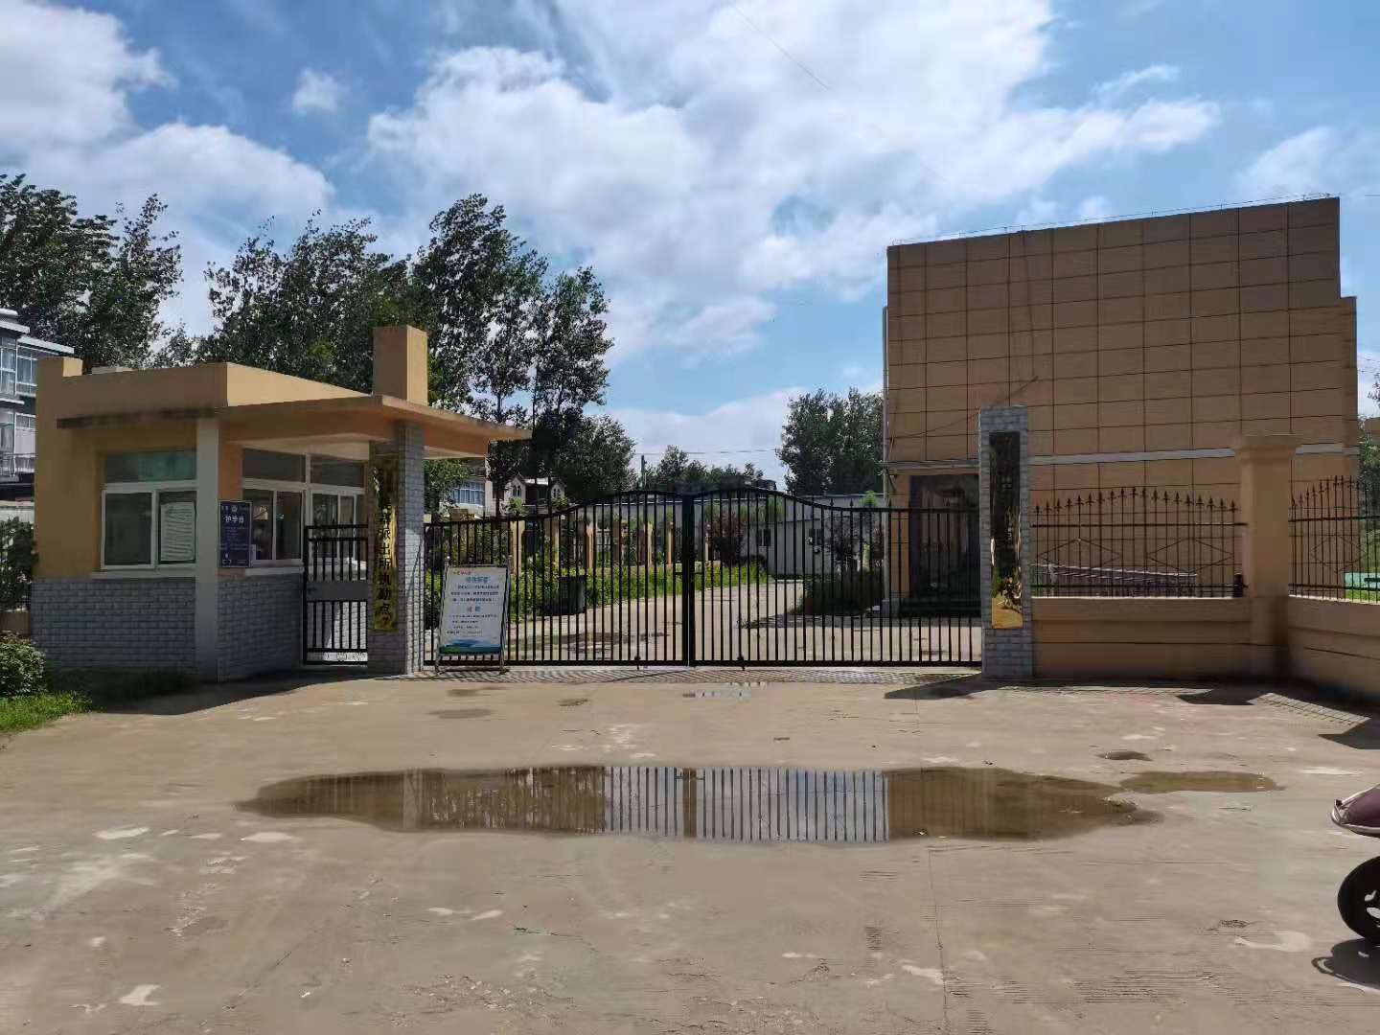

2017年建成了500㎡高城村扶贫车间，2018年又建成了1500㎡和3000㎡2座双创车间。
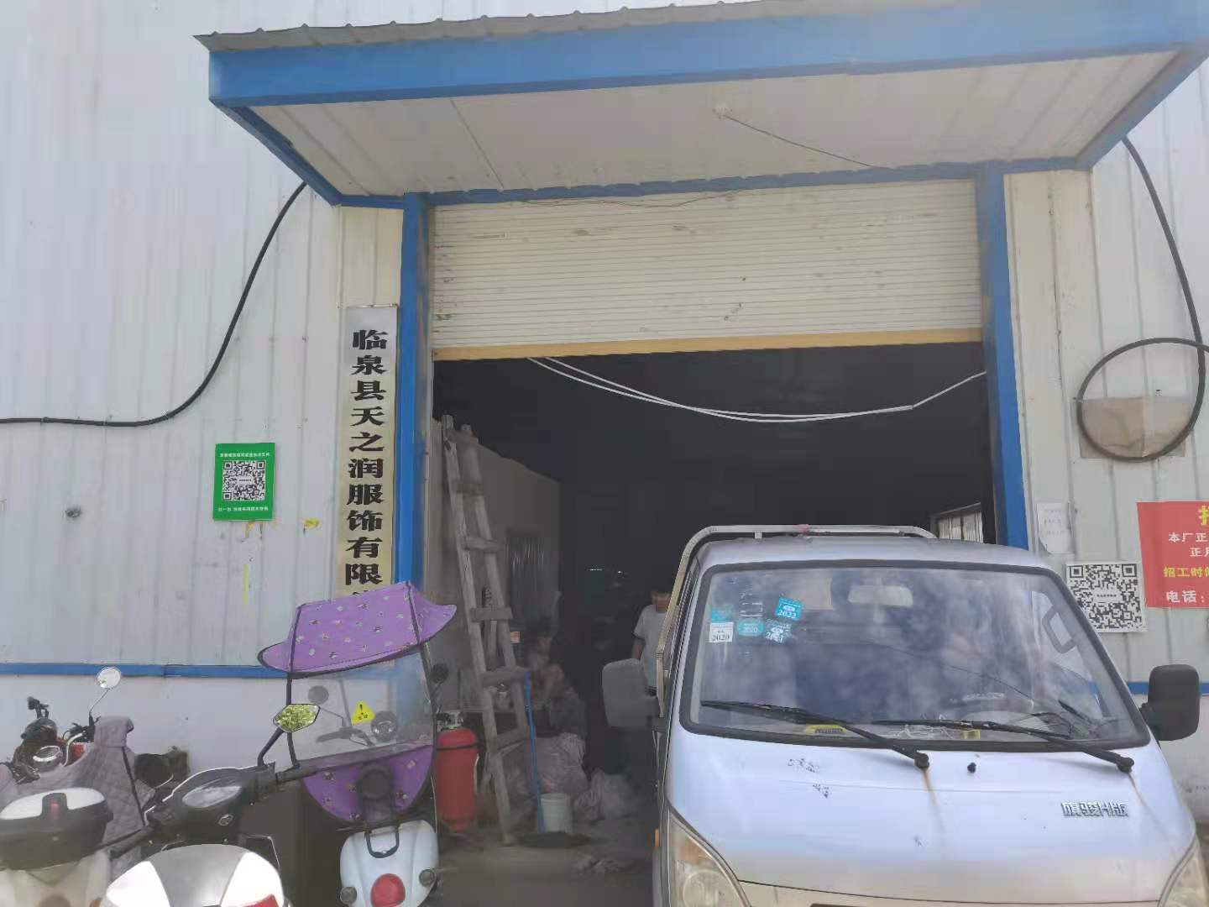
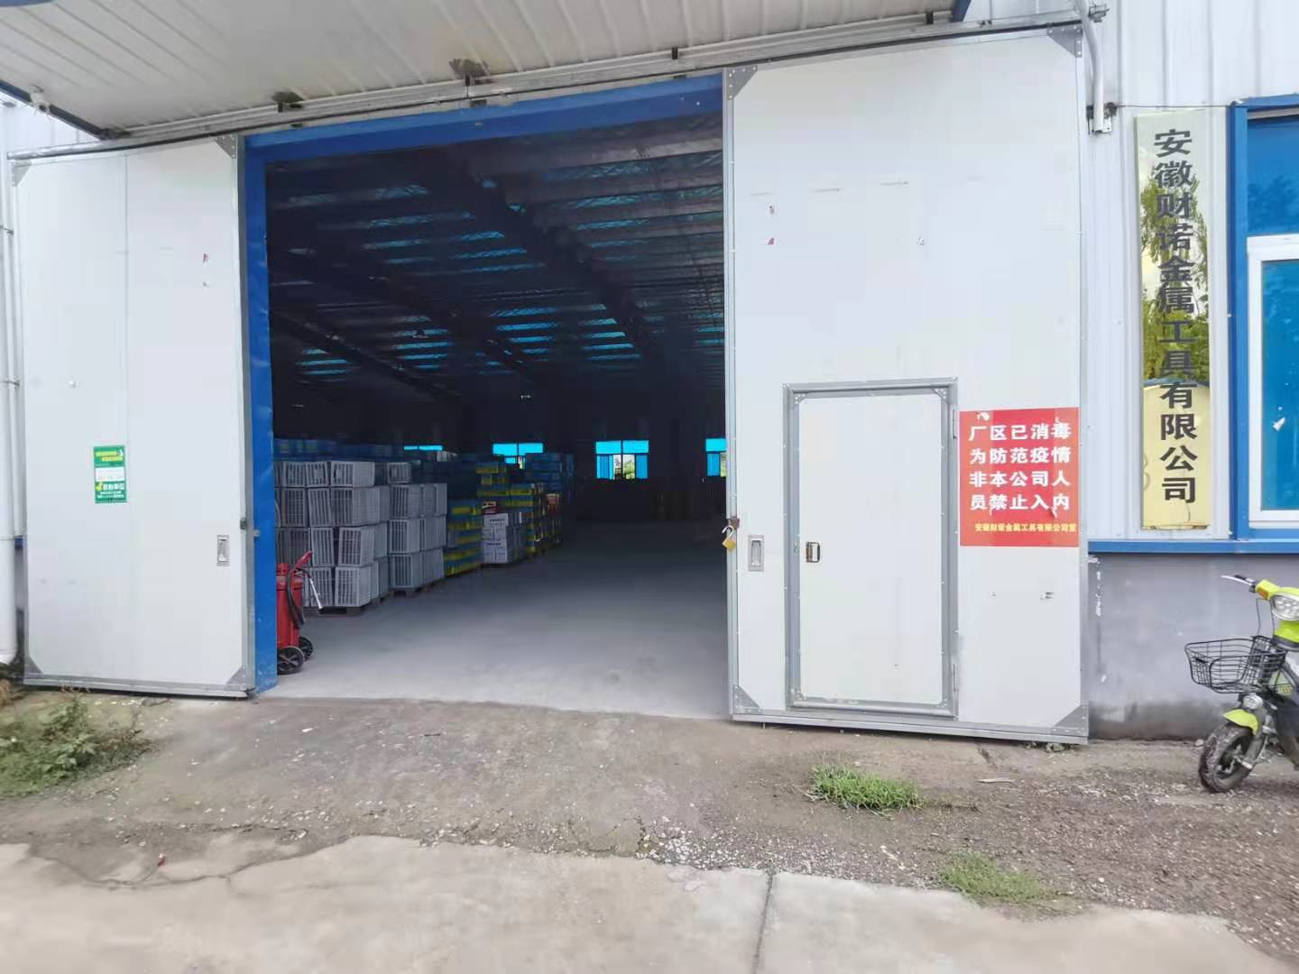

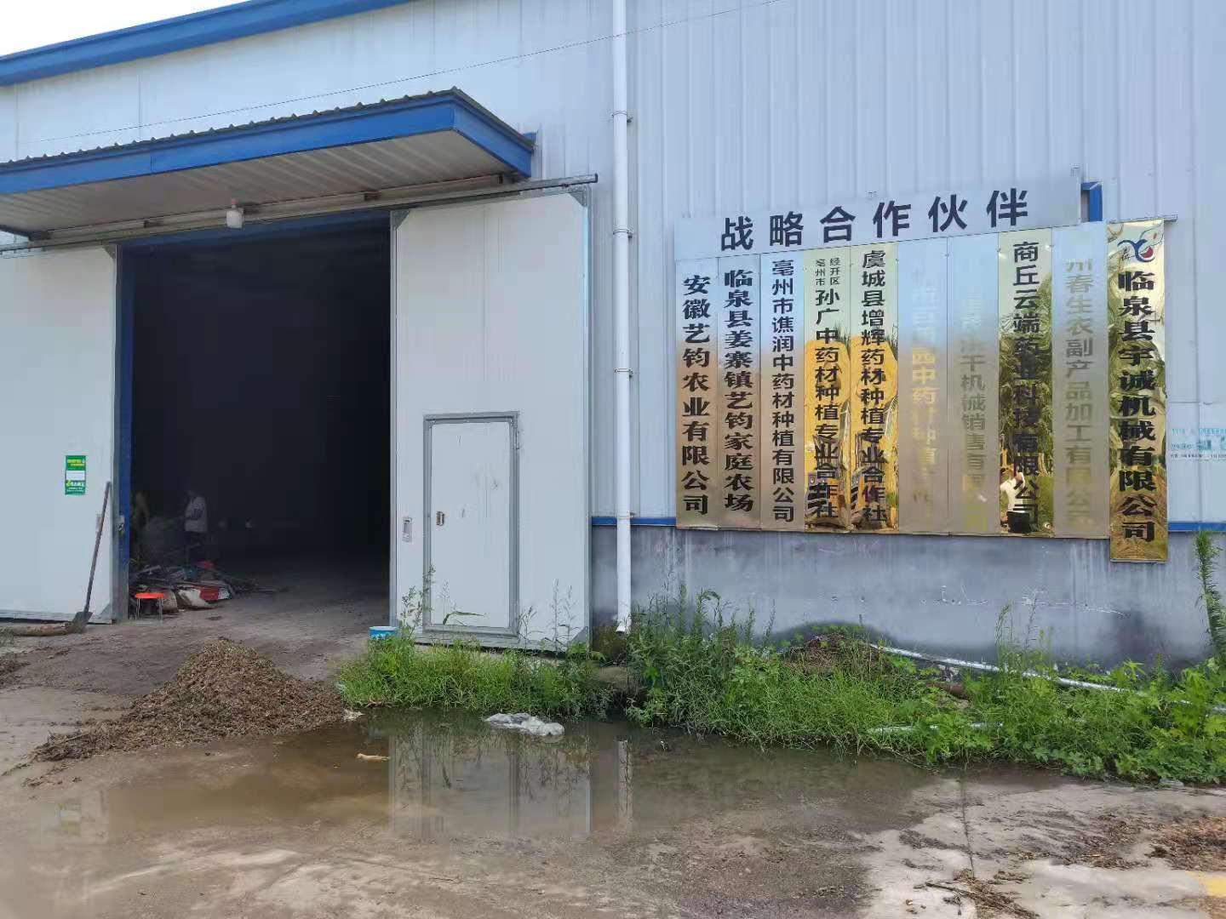

2017年被安徽省批准建设高城中心村田庄自然村为省级美丽乡村，于2018年经验收完成建设。

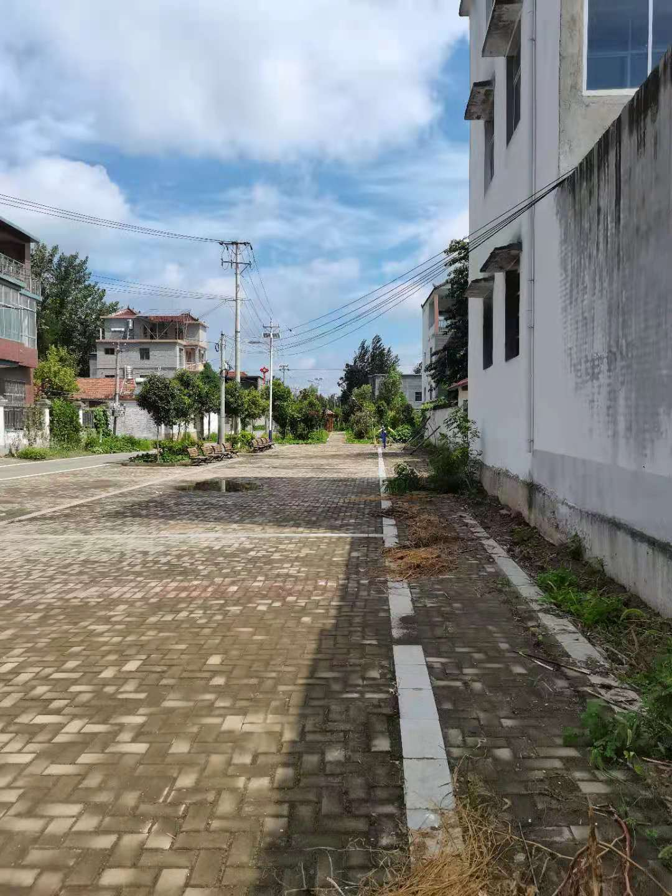

2014年以来共硬化道路百余条，其中主干道20余条，巷道80余条。
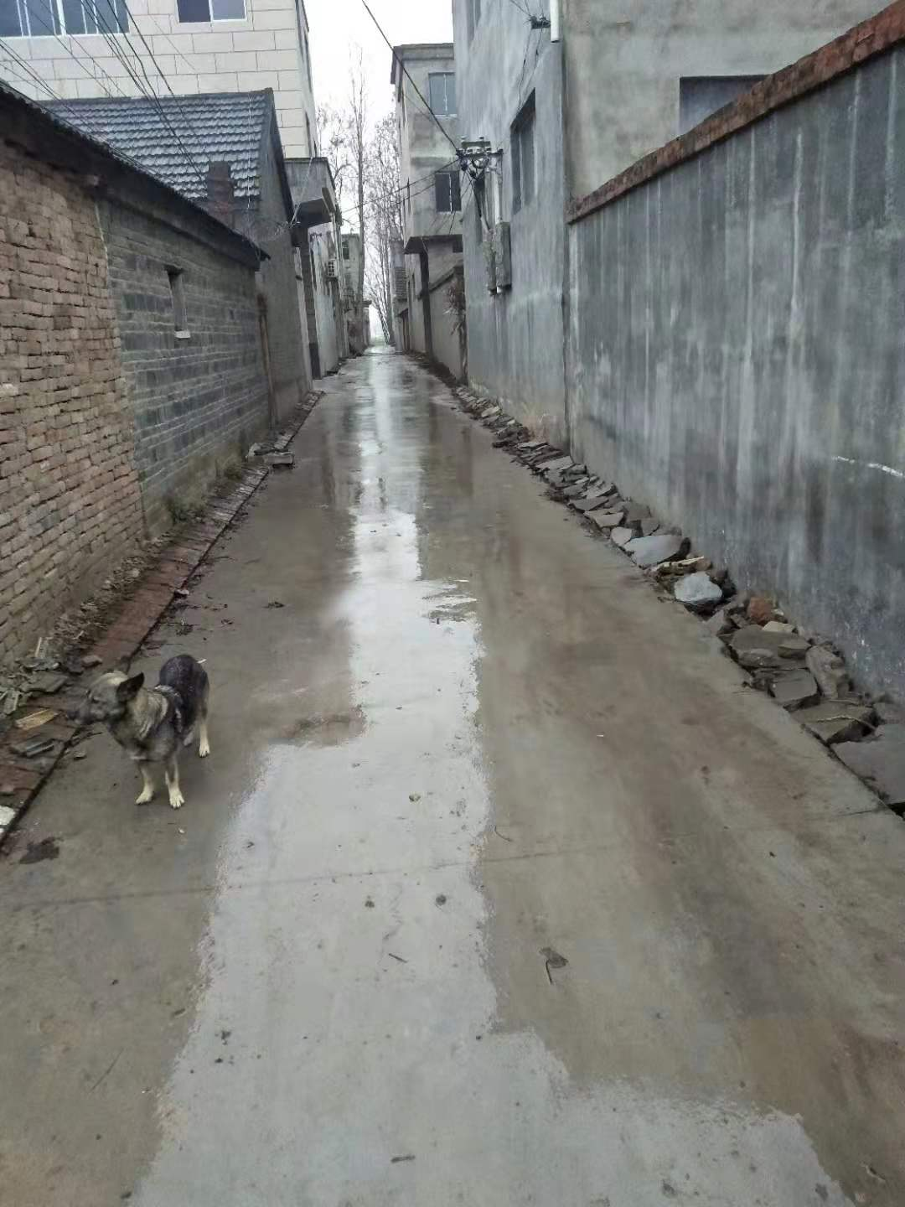
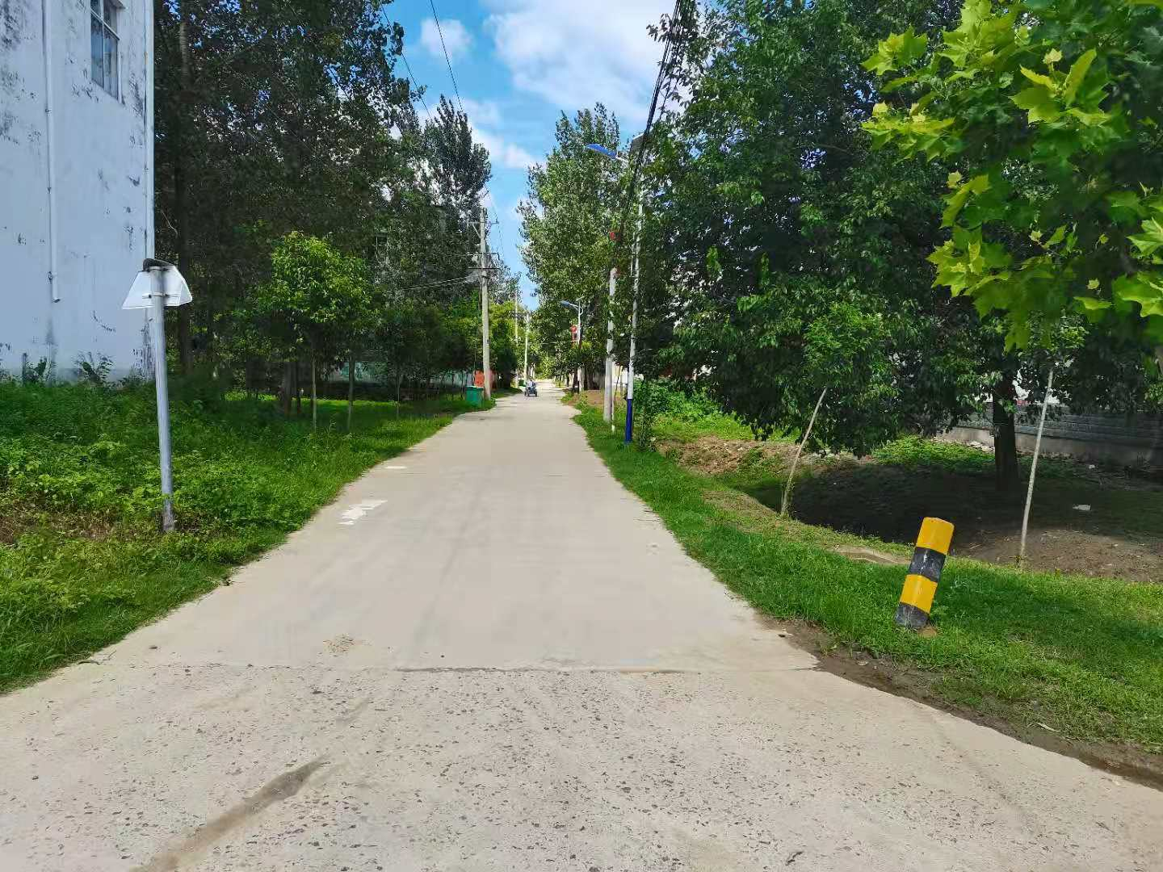

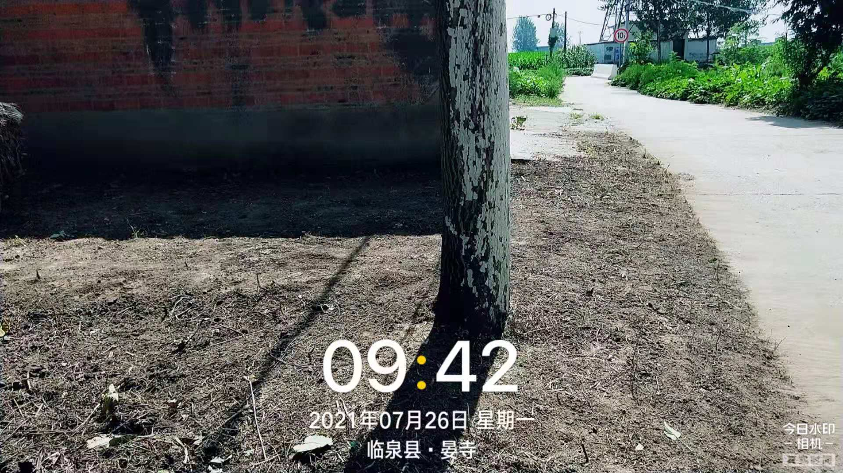

为丰富人民群众的文化生活，让农民休闲有去处，2017年至2019年先后建成了高城村农民文化大舞台和游园，高城、田庄自然村2个小游园，马庄、唐庄、朱杨庄3个文化广场
